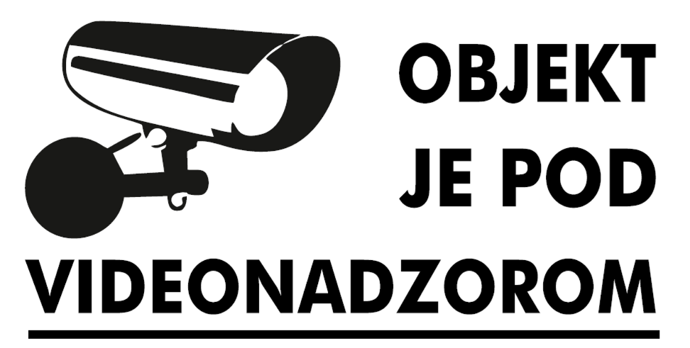
Videonadzor izvaja:
Univerza na Primorskem Študentski domovi, Ankaranska cesta 7, 6000 Koper – Capodistria
T: +386 5 611 75 07
Pooblaščena oseba za varstvo osebnih podatkov: dpo@upr.si

Informacije:
Videonadzor izvajamo z namenom varovanja ljudi, premoženja in opreme velike vrednosti ter zaradi varnosti zaposlenih, študentk in študentov ter drugih. Posnetke hranimo največ 3 mesece, do njih pa ima dostop lahko tudi podjetje, ki opravlja varovanje.
Vaše pravice:
Uveljavite lahko več pravic, zlasti pravico, da od nas zahtevate dostop do svojih podatkov.

Več informacij:
Več informacij lahko pridobite tako, da pokličete zgoraj navedeno telefonsko številko ali pišete na zgoraj navedeni elektronski naslov ali pa obiščete spletno stran, kjer so tudi informacije iz prvega odstavka 13. člena Splošne uredbe in informacije iz 3. do 5. točke 4. odstavka 76. člena ZVOP-2 (informacije o posebnih vplivih, kontaktni podatki pooblaščene osebe, neobičajne nadaljnje obdelave): https://www.upr.si/si/o-univerzi/predpisi-in-dokumenti-/varstvo-osebnih-podatkov/

